 | ТЕХНИЧЕСКИ УНИВЕРСИТЕТ – СОФИЯ  ФАКУЛТЕТ КОМПЮТЪРНИ СИСТЕМИ И УПРАВЛЕНИЕ

Курсов проект
по
SQL и МТД
SQL Server Integration Services
във
Visual Studio

Име: Пламен Живков Прангов
Факултетен номер: 121319028 (гр.222)

София, 2022

Съдържание:
Задача 3
Изходната постановка 3
Използваните технологии 4
Реализацията 5
Източници 9

Задача

В днешно време данните, които събираме са често разпръснати из различни системи/микросървиси или са в модел оптимизиран за достъп в реално време от клиенти или спецефични задачи свързани с нормалната операция на предлаганата услуга. За един бизнес обаче историческата информация е от изключително значение и може да помогне за предвиждане на бъдещи действие, обучение на невронни мрежи, анализ поведението на потребителите и т.н. Лимит е само въображението за интерпретация на данните и често се налага агрегация на много източници, сложни трансформации и събирания спрямо различни критерии, което е невъзможно в текущата оперираща система, би отнело прекалено много време, което от своя страна би довело безполезни и остарели данни или би я натоварило прекалено много и би попречило на нормалните процеси. За целта използваме приложения, които поглъжщат данните от различните източници и ги подготвят за анализ.
В нашата задача искаме да създадем проект, който да може да чете данни от един източник, да ги трансформира в различен модел и да ги въвежда директно в друг източник на данни или така наречената ETL операция (extract, transform, load). За целта ще използваме две схеми в MS SQL Server и Integration Services Project във Visual Studio, който използва SQL Server Integration Services (SSIS)[1] технологията вградена в SQL Server както и достъп до базите чрез стандартния OLEDB API[2].
Пълните изисквания и стъпки могат да бъдат намерени в документ: УПР_ETL-1.pdf

Изходната постановка

Имаме релационна база съдържаща информация за верига книжарници:
- техните локации
- служители
- книги, които продават
- авторите на книгите
- издателските къщи, с които работят
- процентите на печалба при продажба
- намаления
- продажби

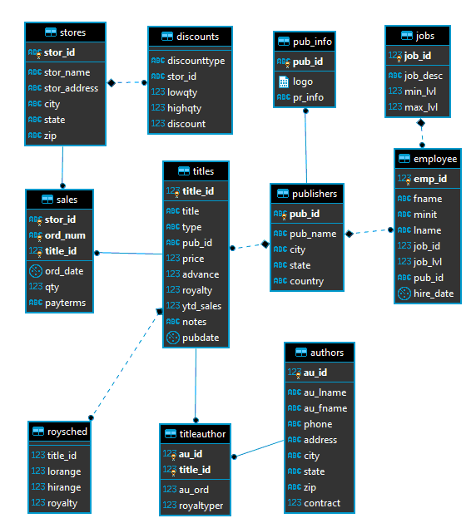
Фиг. 1 (ER диаграма на началната схема)
Поради, това че схемите са се променяли с времето имаме заглавия и продажби, за които данните са непълни.
За да анализираме данните и да извадим информация за това кои са най-добрите ни четиримесечия и най-продавани автори и издатели първо се нуждаем от това да нормализираме данните, да запълним пропуските и да ги запишем във формат лесен за четене.

Използваните технологии

Microsoft SQL Server – СУБД в основата на проекта предоставяща достъп до ключови технологии улесняващи процеса на разработка. Някой от тях са:
- Windows Authentication – достъпа до базата се осъществява спрямо потребителите в операционната система (Windows), които от своя страна може да са създадени локално или да се контролират от ауторизационен сървър.
- OLEDB API – абстрактен интерфейс, който позволява кода ни да се свързва към бази от данни използвайки стандартни методи вместо директни SQL команди
- Integration Services (SSIS) Packages – Тези пакети могат да се качват и изпълняват директно на базата данни. Те могат да съдържат:
      - Kонтролни потоци (Control Flows) дефиниращи реда на събитията, които трябва да бъдат изпълнени
      - Потоци от данни (Data Flows) дефиниращи как се извличат, трансформират и зареждат данни.
      - Параметри – Статични променливи, които могат да се използват като форма на конфигурация спрямо различни среди и промяна на исканото поведение с цел да не тези неща да не бъдат записани директно в кода, където не могат да бъдат променяни толкова лесно или могат да бъдат пропуснати
      - Обработка на събития (Event Handlers) – Контролните потоци могат да дефинират определени действия при промяна състоянието на процеса. Това може да е обработка на грешки или допълнителни действия като изпращане на имейл при стартирани/приключване на задачи.

Реализацията

Всички стъпки изискващи действие и визуална проверка могат да бъдат намерени под формата на снимки на екрана както следва:
- ЗАДАЧА 1: СЪЗДАВАНЕ НА SSIS ПРОЕКТ
  - /Задача1/TA-[номер-на-задача] (2 изображения)
- ЗАДАЧА 2: КОНФИГУРИРАНЕ НА SSIS ПАКЕТА
  - ЗАДАВАНЕ НА СТРУКТУРАТА НА ПАКЕТА
    - /Задача2-A/TB-A-[номер-на-задача] (10 изображения)
  - КОНФИГУРИРАНЕ И ТЕСТВАНЕ НА CONTROL FLOW ЗАДАЧИТЕ
    - /Задача2-B/TB-B-[номер-на-задача] (16 изображения)
  - ЗАВЪРШВАНЕ НА ПАКЕТА
    - /Задача2-C/TB-C-[номер-на-задача] (41 изображения)
- ЗАДАЧА 3: ТЕСТВАНЕ НА SSIS ПАКЕТА
  - /Задача3/TC-[номер-на-задача] (7 изображения)
Тук ще опишем само основните имплементационни детайли и резултати.

Като първа стъпка трябва да създадем Integration Services Project във Visual Studio с един Control Flow както е показано на фиг.2

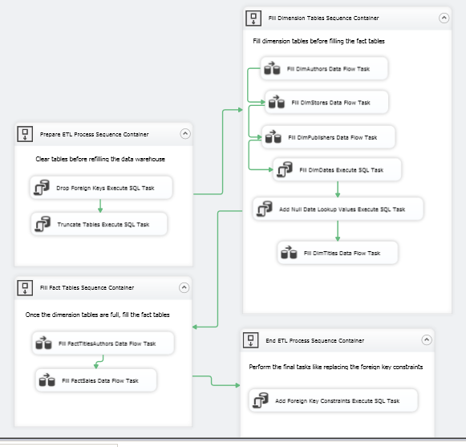
Фиг. 2 (Control Flow)

В началото на контролният поток искаме да премахнем външните ключове, за да може да почистим таблиците без конфликти и да можем да инициализираме данните всеки път като стартираме процеса.
Последователно нормализираме и попълваме липсващите данните като извличаме данните от началната база “pubs” трансформираме ги посредством Data Flows и ги записваме в новосъздадената ни схема.
Например събиране името на автора в едно поле: [AuthorName] = Cast( (au_fname + ' ' + au_lname) as nVarchar(100) )
Ако имаме данни, които липсват като заглавия на книги ги запълваме с „Unknown” (Неизвестно), за да може да ги групираме по-лесно:
[TitleName] = Cast( isNull( [title], 'Unknown' ) as nvarchar(50) )
[TitleType] = Cast( isNull( [type], 'Unknown' ) as nvarchar(50) )
Цените и идентификатора за дата на публикация се приемат за „-1“ ако липсват като причина е вероятно, че подобна стойност е невъзможна в нормалните данни:
[TitlePrice] = Cast( isNull( [price], -1 ) as decimal(18, 4) )
[PublishedDateKey] = isNull([DWPubsSales].[dbo].[DimDates].[DateKey], -1)
Въз основа на новите ни таблици можем да извлечем лесно статистики и да ги запишем с нови таблици за бърз достъп вместо да ги изчисляваме наново
Например във таблица FactTitlesAuthors ще запишем колко поръчки е имала за всяка книга и нейния автор
SELECT [TitleKey] = DimTitles.TitleKey,
[AuthorKey] = DimAuthors.AuthorKey,
[AuthorOrder] = au_ord
FROM pubs.dbo.titleauthor
JOIN DWPubsSales.dbo.DimTitles
On pubs.dbo.titleauthor.Title_id = DWPubsSales.dbo.DimTitles.TitleId
JOIN DWPubsSales.dbo.DimAuthors
On pubs.dbo.titleauthor.Au_id = DWPubsSales.dbo.DimAuthors.AuthorId
а в таблица FactSales нормализираме информацията за всяка поръчка. Кое е продаденото заглавие, датата на продажба, книжарница, автор и продадени бройки.
Select [OrderNumber] = Cast(ord_num as nVarchar(50)),
[OrderDateKey] = DateKey,
[TitleKey] = DimTitles.TitleKey,
[StoreKey] = DimStores.StoreKey,
[SalesQuantity] = qty
From pubs.dbo.sales
JOIN DWPubsSales.dbo.DimDates
On pubs.dbo.sales.ord_date = DWPubsSales.dbo.DimDates.date
JOIN DWPubsSales.dbo.DimTitles
On pubs.dbo.sales.Title_id = DWPubsSales.dbo.DimTitles.TitleId
JOIN DWPubsSales.dbo.DimStores
On pubs.dbo.sales.Stor_id = DWPubsSales.dbo.DimStores.StoreId
След изпълнение на контролния поток имаме вскички подготвени данни за анализ.
На фигури 3А и 3Б имаме демонстрация за записаните резултати в новата ни база от данни
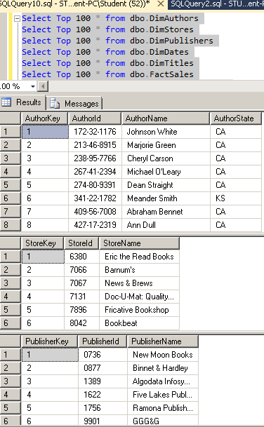
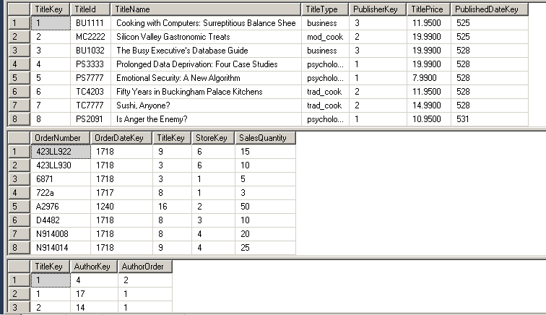
Фиг. 3А резултати от контролният поток
Фиг. 3Б резултати от контролният поток

Източници

Информацията е смислено събрана и обобщена от следните източници:
[1] https://en.wikipedia.org/wiki/SQL_Server_Integration_Services
[2] https://en.wikipedia.org/wiki/OLE_DB
[3] https://docs.microsoft.com/en-us/sql/integration-services/sql-server-integration-services?view=sql-server-ver16 (цялостна информация за SSIS и използването им в SQL Server)
[4] https://www.ibm.com/cloud/learn/etl (цялостна информация за ETLs и използването им)

